中國科技大學補助教師參加校外研習結案報告
姓 名 | 羅聰明 | 申請編號  (本欄由人事室填)
姓 名 | 羅聰明 | 填表日期 | 100年06月30日
研 習 心 得 報 告
一、第四届海峡两岸科普論壇簡介:
主辦單位：中國科學技術協會
承辦單位：福建省科學技術協會
協辦單位：上海科學技術協會、海峽兩岸學術文化交流協會、臺灣區電機電子工業同業公會、臺灣中小企業協會、臺灣工業協進會、中國無線電協進會、中華全國總工會等60餘單位
研習對象：海峽兩岸專家學者及各相關業界代表
地 點：廈門海峽會議中心、廈門宏都大飯店28樓 會議廳
時 間：100年6月12日 至 100年6月14日

二、活動主題:
  - 論壇大會
主 題:海峽科技專家論壇
主講人:王乃彥院士(中科院院士、中國原子能研究院副院長)
詹世弘教授(元智大學前校長)
林仁混院士(中研院院士、台灣大學醫學院生化所教授)
趙仲榮副祕書長(中國健康促進與教育協會副秘書長)
王維賢教授(台灣海洋生物博物館館長)
專家論壇專題報告由以上各方面具有專業素養及學術代表就其專業領域提出專案報告，分別以核能發展和福島核事故的分析、關鍵人才培育方案、茶科學與茶文化之對談、走出養身保健的誤區、保育思維下海洋科學普及工作之推動等主題發表精湛的演說，全場各方代表亦給予高度的評價與讚賞。
  - 專家分論壇交流
因本次論壇舉辦規模龐大，全會區分為海峽兩岸科普論壇、科技社團圓桌會議、生物多樣性與森林保護文化研討會、農業合作交流會、生命科學與醫藥交流會、計算機與電子技術交流會及管理科學與管理創新交流會等七大分壇交流會，本人以中國無線電協進會推荐之中國科技大學專家學者代表身分與會，並受邀代表中國無線電協進會以信號傳輸之遺失資料重建技術為題發表專題報告，介紹無線通訊傳播過程中，遭遇各類干擾或地形、氣候等因素影響至遺失部分資料者，為一般人所困擾之常見問題，故此，發表此一議題過程頗受與會人員注目，全程歷時約50分鐘(原規劃排程為35分鐘)各與會代表熱烈的討論與意見交流，並對我方專業論述深表肯定與認同。
三、攜回資料：詳如附件
1.海峽科技專家論壇活動手冊
2.海峽科技專家論壇代表名冊
3.專題報告資料
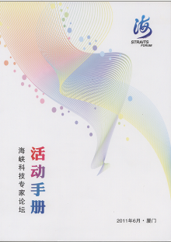
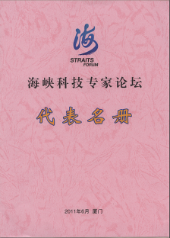

四、活動剪影：
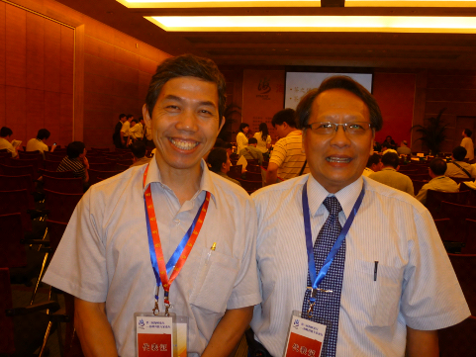
圖一 與無線電協進會李會長在會場合照

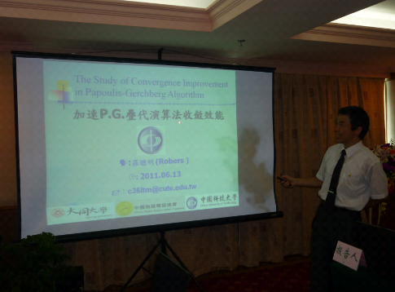

圖二 專家科技論壇專題報告

五、研習心得：
【海峡两岸科普論壇】已然成為海峽兩岸科技界一項年度重點盛會，筆者有幸獲中國無線電協進會推荐為資通領域之專家代表，並以中國科技大學身分出席會議，會中針對通訊技術之訊號遺失資料重建技術進行專題報告，是項技術為目前疊代演算方式重建資料之最新技術，此外，會中亦有其他計算機與電子技術相關專題報告。本(電通)系之行動通信模組正積極蒐整目前通訊最新發展技術與趨勢，俾融入課程設計大綱中以做為本系的重點發展特色，本系老師多數具有通訊系統基礎背景，雖可教授學生一般通訊原理與應用技能，惟近年來通訊科技發展日新月異，針對較新穎之技術發展與應用部分尚需持續補強。有鑑於此，在得知本次研習活動後，本人即把握機會參加「計算機與電子技術交流會」之研習，希望藉此活動能有所收穫，進而對本系發展特色有所幫助。

備註：
一、研習結案報告請先上傳（學校首頁-->使用者入口-->教師職員-->研討會心得分享-->研討會心得分享上傳-->輸入身分證號-->上傳研習紀錄），連同補助教師參加校外研習申請表及結案報告一份，並經系所主管簽章後，送人事室核銷。
二、請用電腦key in ，否則恕不收件；研習心得報告請務必詳述，切勿只填寫大綱或議程。
三、研習內容應與教師所屬科系或授課(專業)相關之課程或訓練講習，並以本校教師名義參加或發表者為限。
四、檢附研習相關資料影本(講義、評論內容等相關資料封面及目錄頁)。單一課程累積時數達十六小時以上者須加附研習時數證明。
五、發表論文者請全文影印一份送人事室留存。

報告人簽章 | 系所主管簽章 | 人事室主任簽章
校外研習結案報告1000519

